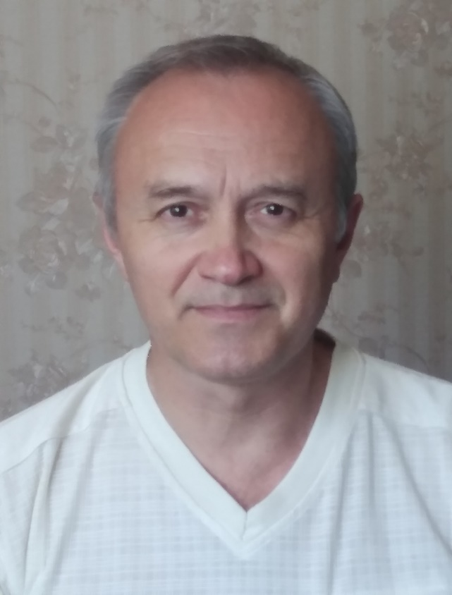
Доцент кафедры правоведения

МАКАРЕНКО ГЕННАДИЙ ИВАНОВИЧ
Makarenko Gennady Ivanovich

Структурное подразделение: Севастопольский экономико-гуманитарный институт (филиал)
ФГАОУ ВО «КФУ им. В.И. Вернадского»
Дата рождения: 15.10.1968 г.
Ученая степень: кандидат исторических наук
Ученое звание: доцент
Научно-педагогический стаж: 11 лет
Общий трудовой стаж: 39 лет
Научная специальность: 07.00.02 –
Отечественная история

Образование:
1989 г. – Киевское высшее военно-морское политическое училище с присвоением квалификации «Учитель истории и обществоведения»
1999 г. – Военный университет (г. Москва) с присвоением квалификации «офицер с высшим военно-специальным образованием по специальности «Юриспруденция»
2018 г. – защитил кандидатскую диссертацию на тему «Исторические развитие и межконфессиональное взаимодействие этнических групп Крымского полуострова (с середины XIII до начала XX века)»; решением совета по защите диссертаций ФГБОУ ВО «Кубанский государственный университет» была присуждена учёная степень кандидата исторических наук
- 2022 г. – приказом Министерства науки и высшего образования РФ присвоено ученое звание доцента по специальности «Методология и технология профессионального образования»
Место работы:
1) Севастопольский экономико-гуманитарный институт (филиал) ФГАОУ ВО «КФУ им. В.И. Вернадского» с 2014 г. по настоящее время, доцент (старший преподаватель, преподаватель) кафедры правоведения
2) Севастопольский экономико-гуманитарный институт (филиал) ФГАОУ ВО «КФУ им. В.И. Вернадского» с 2024 г. по 2025 г., доцент кафедры социально-гуманитарных дисциплин
Сфера профессиональных интересов: деятельность органов прокуратуры; исторические особенности межэтнического и межконфессионального взаимодействия народов Крыма; теория и методика профессионального образования; история политических и правовых учений
Данные о повышении квалификации и/или профессиональной переподготовки:
- Повышение квалификации «Цифровые технологии в профессиональной деятельности». ФГАОУ ВО «КФУ им. В.И. Вернадского», г. Симферополь. Удостоверение № 040000493063 от 07.07.2023 г.18 часов
- Повышение квалификации «Современные образовательные технологии в системе высшего образования». ФГАОУ ВО «КФУ им. В.И. Вернадского», г. Симферополь. Удостоверение № 040000492169 от 07.07.2023 г.18 часов.
- Повышение квалификации «Электронная информационно-образовательная среда». ФГАОУ ВО «КФУ им. В.И. Вернадского», г. Симферополь. Удостоверение № 040000492521 от 07.07.2023 г.16 часов
- Повышение квалификации «Организационные и психолого-педагогические основы инклюзивного высшего образования». Гуманитарно-педагогической академии (филиал) ФГАОУ ВО «КФУ им. В.И. Вернадского» в г. Ялта. Удостоверение № 340000183150 от 15.11.2023 г.72 часа.
- Повышение квалификации «Актуальные вопросы административного права». Сибирский институт дополнительного профессионального образования (удостоверение 862418232231, регистрационный номер № 1216 от 23.01.2023 г.); (72 ч.).
- Повышение квалификации «Методика преподавания курса «Основы российской государственности» ФГАОУ ВО «КФУ им. В.И. Вернадского», г. Симферополь (удостоверение 823103612493, регистрационный номер № 24-339 от 01.07.2024 г.); (72 ч.).
Педагогическая деятельность:
Направление подготовки 40.03.01 «Юриспруденция»:
- История государства и права России
- История государства и права зарубежных стран
- Судебные и правоохранительные органы
- Конституционное право
- Конституционное право зарубежный стран
- История России
- Муниципальное право
- Курсовые работы
- Подготовка к сдаче и сдача государственного экзамена по теории государства и права
- Подготовка к сдаче и сдача государственного экзамена
Направление подготовки 40.04.01 «Юриспруденция»:
- Актуальные проблемы теории и философии права
- История политических и правовых учений
- Административное судопроизводство в РФ
- Подготовка к процедуре защиты и защита выпускной квалификационной работы
Направление подготовки 49.03.02 «Физическая культура для лиц с отклонениями в состоянии здоровья (адаптивная физическая культура)»; 49.03.01 «Физическая культура»; 43.03.02 «Туризм»; 37.03.01 «Психология»; 38.03.02 «Менеджмент»; 38.03.04 «Государственное и муниципальное управление»:
- История России
Научные труды, иные публикации: более 50 публикаций, из них 2 учебных пособия

Контактная информация:
e-mail: mg68@mail.ru
ВК: https://vk.com/id231718639

